**软件可行性研究报告**

**——汽车零部件过程质量监控系统**



姓 名：张浩、周宇航、刘博文、陈孜卓、王越

学号：1727406056 1827406021 1827406046 1827405007 1627406008

指导老师：杨洋

2020-9-20

目录

**软件可行性研究报告** 1

**——汽车零部件过程质量监控系统** 1

第一章 系统概述 3

1.1 背景 3

1.2 系统目标 3

1.3 系统功能分析 4

1.3 名词解释 4

第二章 可行性分析 4

2.1 对现有同类系统的分析 4

2.2 对建议技术的可行性分析 5

2.3 社会因素的可行性分析 5

第三章 拟定开发计划 6

3.1 业务逻辑 6

3.2 数据流图 6

第四章 结论和意见 7

## 系统概述

### 1.1 背景

21世纪以来，发达国家政府纷纷加快推进工业互联网建设。国内来看，工业互联网App 仍处于探索与起步阶段，尚未形成成熟的模式和统一的体系，市场对于工业互联网App的需求巨大。党中央国务院高度重视发展工业互联网，作出一系列战略部署。具体到汽车工业领域，汽车零部件作为基础，其生产过程中的产品质量问题是普遍存在又无法根除、亟需管控的，因此需要一个健全有效的监控预警体系做支撑。

### 1.2 系统目标

扎根工业互联网，建成一个面向汽车工业的，汽车零部件质量过程控制与实时监控，加之仓储管理平台。利用SPC技术，平台能利用零件的各项参数数据进行数据增删改查、控制图绘制、异常报警、计算过程能力及性能指数、导出异常分析报告，在零部件的仓储过程中，能记录各项信息、零部件质量定时检测、及时报警。在平台的帮助下，企业能够对生产过程实时管控，提高生产力，降低品质管理成本。

### 1.3 系统功能分析

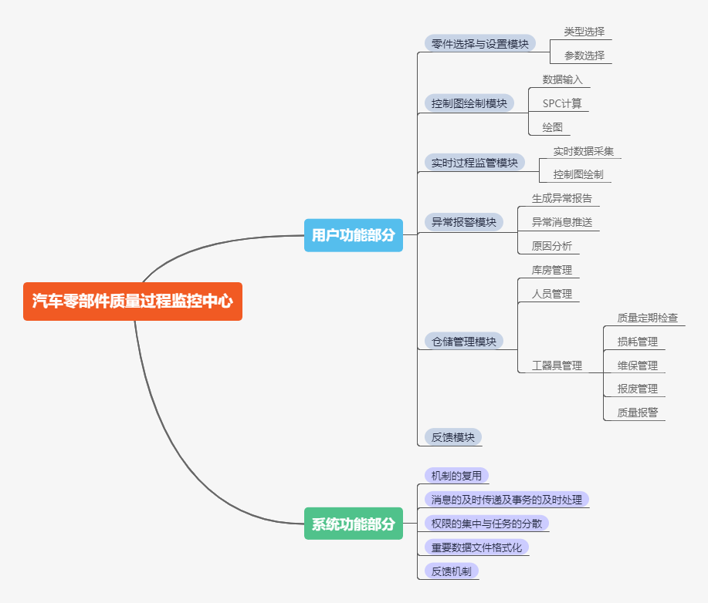

### 1.3 名词解释

## 可行性分析

### 2.1 对现有同类系统的分析

根据调研，现有的各个质量过程控制的工业APP，普遍存在以下问题：

1. 适用的领域过于狭小，多是针对单个零件的单一属性进行质量控制与监控，只适用于一类零件，没有考虑到汽车零件种类众多，各类零件参数复杂的特点。
2. 多数软件都是将质量控制作为附加功能，因此带来可绘制的控制图种类有限、对控制图的分析不够专业、没有做到实时监控因而数据有时间差等缺点。
3. 对质量的监控只停留在车间生产阶段，没有考虑到零件在出厂、运输等过程中产生的质量问题，亦没有考虑零件的自然损耗、自然老化等问题，不能定期、定时地检查质量，给出质量分析报告和质量预警。

### 2.2 对建议技术的可行性分析

#### 2.2.1 技术上的可行性

本系统使用Java语言以及Java Web技术，利用MySql数据库作为支持，结合SpringBoot和Mybatis等成熟框架，通过B/S架构完成网页搭建。系统已经有安卓版本雏形作为参考，在系统功能设计完善的前提下，技术实现并不困难。

#### 2.2.2 管理上的可行性

功能设计上有充分考虑用户的权限层级问题，并通过“权限的集中与任务的分散”子系统保证管理的有效性，不同层级的管理层用户均可借由本系统高效地完成管理工作。另外系统设置的举报反馈机制有助于系统的健康长久运行，“消息的及时传递与事务的及时处理”子系统能确保管理工作的高效进行。“数据文件格式化”子系统将线下管理工作与系统管理紧密相连。

#### 2.2.3 安全上的可行性

1、系统交付后，所有用户均由客户方所管辖范围内的管理层导入用户数据，并设置管理员，确保只有业务范围内的人员才可以通过局域网登录到系统。

2、MySQL数据库可以保证数据的安全性，B/S的前后端分离模式同样有效防止了数据的泄露。

### 2.3 社会因素的可行性分析

**市场分析**

当前国内的工业互联网App 仍处于探索与起步阶段，尚未形成成熟的模式和统一的体系，市场对于工业互联网App的需求巨大。在过程控制上的工业互联网更是凤毛麟角，没有健全的标准和框架，大多数相关APP都是把过程控制作为其附属的一个模块，除了功能不齐全之外还有适用面狭隘、信息缺失、控制图种类过少等缺点。因此，能够适用大多数汽车零部件、能够实时监管控制生产过程并且随时给出异常报警的本项目具有较大的市场潜力。

**风险分析**

由于一个汽车零件的生产过程可能涉及商业机密，这就增加了企业对本产品的不信任度，从而在提供零件参数，提供测量数据等方面有所保留。于是软件基于不全面甚至不足够的数据而绘制的控制图、分析的异常报警可能不能有效反应零件本身的质量，给质量控制人员带来不必要的误判和麻烦。

## 拟定开发计划

### 3.1 业务逻辑

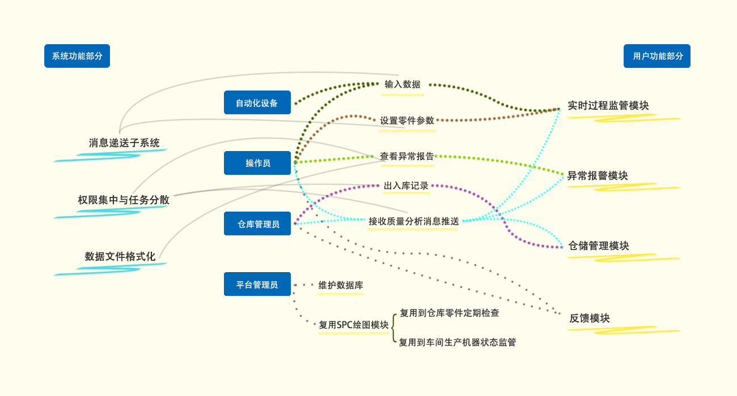

### 3.2 数据流图

**过程控制相关数据流**

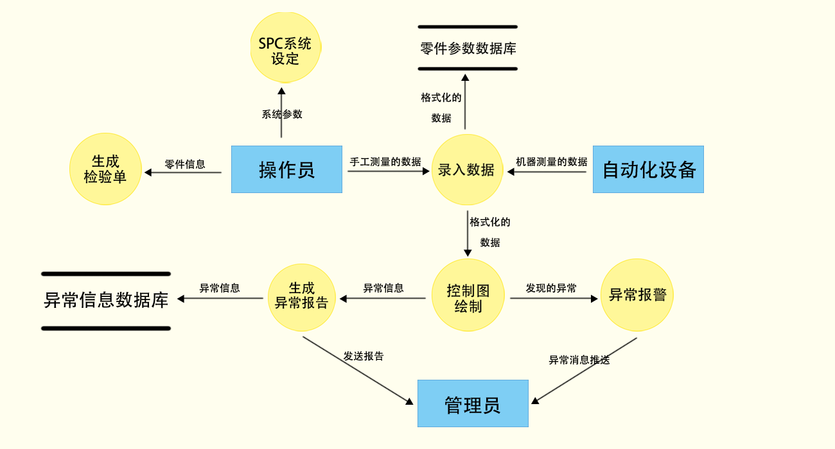

**仓储管理相关数据流**

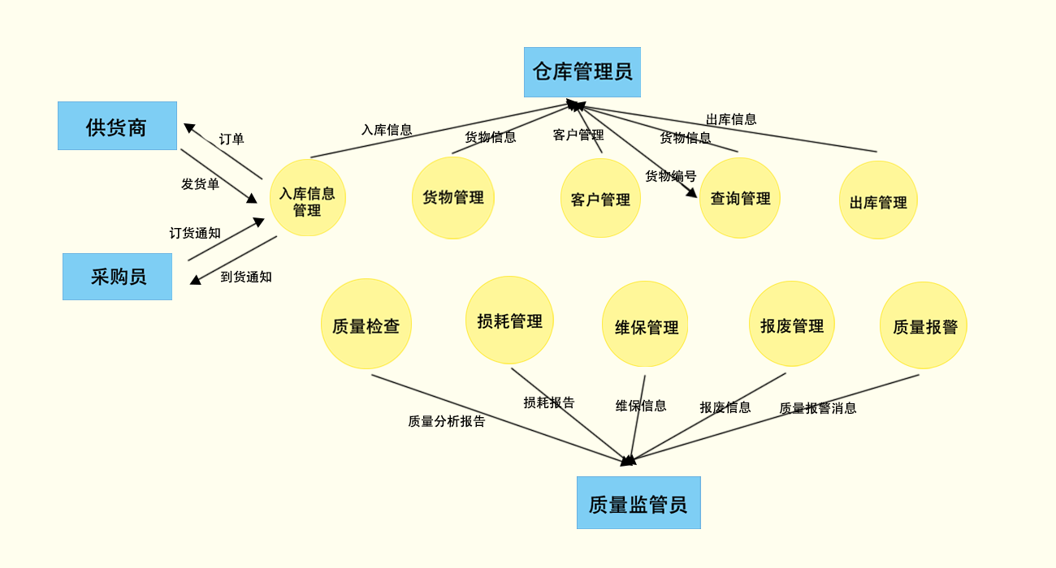

## 结论和意见

该汽车零部件过程质量监控系统是一个功能全面、准备完善、技术较成成熟的系统。因此认为，开发该系统的构想是可行的。同时结合考虑该系统带给工业生产过程的便利性，建议立即着手系统的建设。